H. CONGRESO DEL ESTADO DE CHIHUAHUA.
PRESENTE:

La de la voz Ilse América García Soto, en mi carácter de Diputada de la Sexagésima Séptima Legislatura del Honorable Congreso del Estado de Chihuahua, y en representación del Grupo Parlamentario de MORENA; con fundamento en lo que disponen los artículos 167, fracción I y 169, todos de la Ley Orgánica del Poder Legislativo; artículo 2, fracción IX del Reglamento Interior y de Prácticas Parlamentarias del Poder Legislativo, comparezco ante esta Diputación Permanente a fin de con fundamento en lo que dispone los artículos 167, fracción I, de la Ley Orgánica del Poder Legislativo del Estado de Chihuahua; artículos 75, 76 y 77 del Reglamento Interior y de Prácticas Parlamentarias del Poder Legislativo; comparezco ante este Honorable Soberanía, a fin de presentar Iniciativa con carácter de Decreto con la intención de declarar al Municipio de Janos “Capital de la Nación Apache”. lo anterior con sustento en la siguiente:

EXPOSICIÓN DE MOTIVOS:

Antes que nada, es importante subrayar que la presente iniciativa es en seguimiento de una gestión intersexenal e interlegislatura que el pueblo de Janos está realizando ante la presente soberanía. Ya que parte de su trabajo como pueblo radica en la reivindicación histórica de su pasado prehispánico y originario.

Dicho proceso inició el cinco de febrero de dos mil veinte, cuando el H. Ayuntamiento del Municipio de Janos, celebró reunión extraordinaria en la que se aprobó impulsar para el municipio la denominación de “Janos, Capital de la Nación Apache”.

Dicho proceso incluyó en la celebración de un acuerdo con la Diputada representante de dicho distrito en aquel momento, la Diputada del Primer Distrito Local, Patricia Gloria Jurado Alonso, para que presentara la propuesta a consideración del Poder Legislativo del Estado.

Fue así que la Diputada Patricia Gloria Jurado presentó al cabildo del Municipio de Janos, de fecha diecinueve de mayo del año en curso, un proyecto de iniciativa para que fuese sometida a consideración de todos los integrantes del Ayuntamiento. Misma que fue aprobada por todos.

Dicha iniciativa, que tomo la libertad de copiar en su integridad, contiene el sentir directo de la ciudadanía del municipio de Janos. Esta iniciativa fue presentada el 21 mayo 2021, y contenía lo siguiente:

“El municipio de Janos, localizado en la región noroeste del Estado de Chihuahua, colindante al norte con Nuevo México, Estados Unidos de América, al este con Ascensión, al sur con Casas Grandes y al Oeste con Sonora, cuenta con gran riqueza cultural y archivo histórico que data del siglo XVIII.
En 2006, con trabajo en coordinación del Apoyo al Desarrollo de Archivos y Bibliotecas de México, el Ayuntamiento y el Instituto Chihuahuense de Cultura, se realizaron microfilmaciones del acervo, que actualmente cuenta con aproximadamente 5, 568 expedientes en 170 cajas de archivo, microfilmado en 16 rollos.
De acuerdo con la Real Academia Española, una de las connotaciones de la palabra “Presidio”, hace alusión a una guarnición de soldados que se pone en plazas, castillos y fortalezas para su custodia y defensa. Esto tiene su origen en la época medieval europea, ya que los españoles adaptaron la idea de una defensa militar a las características del nuevo mundo, en el que las tácticas de guerra de los grupos indígenas no buscaban tomar por asalto el presidio, ni permanecer en él, sino conseguir lo necesario y retirarse, aún cuando el triunfo fuera a su favor.

En este sentido, Janos fue fundado como un presidio en 1684, con el nombre de San Felipe y Santiago de Janos, por orden del entonces gobernador Don José de Neyra y Quiroga, otorgándole el mando al Capitán Juan Fernández de la Fuente. En el campo cultural, económico y social, fue nominado el mejor de los presidios en la línea de defensa de los territorios de la corona; además de ser una entidad política, administrativa, de artillería militar, plaza de armas, caballería real, capellanía, albergaba su administración y se realizaban los tratados de paz.

De acuerdo a datos aportados por quienes se han dedicado a estudiar particularmente la historia de nuestro Estado y de la región noroeste, podemos mencionar algunos antecedentes históricos como los siguientes:
El Pueblo de Nuestra Señora de la Soledad de los Apaches Janos, fue fundado en el año de 1640, por los misioneros franciscanos, siendo esta misión parte de la Custodia de Zacatecas, que posteriormente fue transferida al Reino de Nuevo México, pero con los constantes cambios geopolíticos paso a ser el último Rincón del Reino de la Nueva Vizcaya, pero que hoy en día es el Auténtico Rincón del Noroeste del Estado Chihuahua.

La misión de la Soledad fue destruida la madrugada del seis de mayo de 1684, a causa del Pueblo Revuelto de Nuevo México, fue incendiada hasta los cimientos, muriendo Fray Manuel Beltrán, el Capitán y algunos sirvientes, en ésta Guerra también fue Destruida la Misión de Carretas en el municipio de Janos, Chihuahua. Esto causó que el Gobernador del Reino Don José de Negra y Quiroga, mandará construir un Presido en 1684, para la protección del pueblo, estando a cargo el Capitán Juan Fernández de la Fuente.

Para el año de 1717, el pueblo de Janos, vuelve a ser repoblado con Apaches Janos y Jocomes, y la Iglesia de la Soledad es nuevamente edificada por el Virrey Baltazar de Zúñiga y Guzmán, Márquez de Valero y por el Gobernador del Reino de la Nueva Vizcaya, Don Manuel San Juan de Santa Cruz, y por el Capitán del Real Presidio de Janos, Don Antonio Becerra Nieto.

La función de los Presidios, fue consolidar la presencia militar de la corona española en el territorio del Septentrión de la Nueva España; establecer la línea fronteriza con los pueblos y naciones indias, y después con los colonizadores ingleses y franceses de las tierras del septentrión.

Los presidios se establecían en lugares donde hubiese agua segura, además de un lugar en el cual se pudiese dominar, controlar y vigilar el territorio; suficiente suministro de madera; tierras aptas para el cultivo, principalmente para el sustento de los soldados y sus familias, así como de la población civil. Por una parte, estaban los soldados y capitanes, los ayudantes y sirvientes, caballerangos, mozos, herreros, pastores y vaqueros, quienes a su vez iban formando familias, y fortaleciendo el entorno con mano de obra para la construcción del Presidio, iglesias, escuelas de artes y oficios, en las que se formaban carpinteros, talabarteros, comerciantes, arrieros, sastres, agricultores, pastores, entre otros.

Nada de esto se explica sin el elemento del mestizaje, y la aculturación de los Apaches de Paz. Se dio un proceso de intercambio cultural y la creación de una cultura serrana, o llanera, muy característica del norte resultando ser una parte importante de la ruta apache.

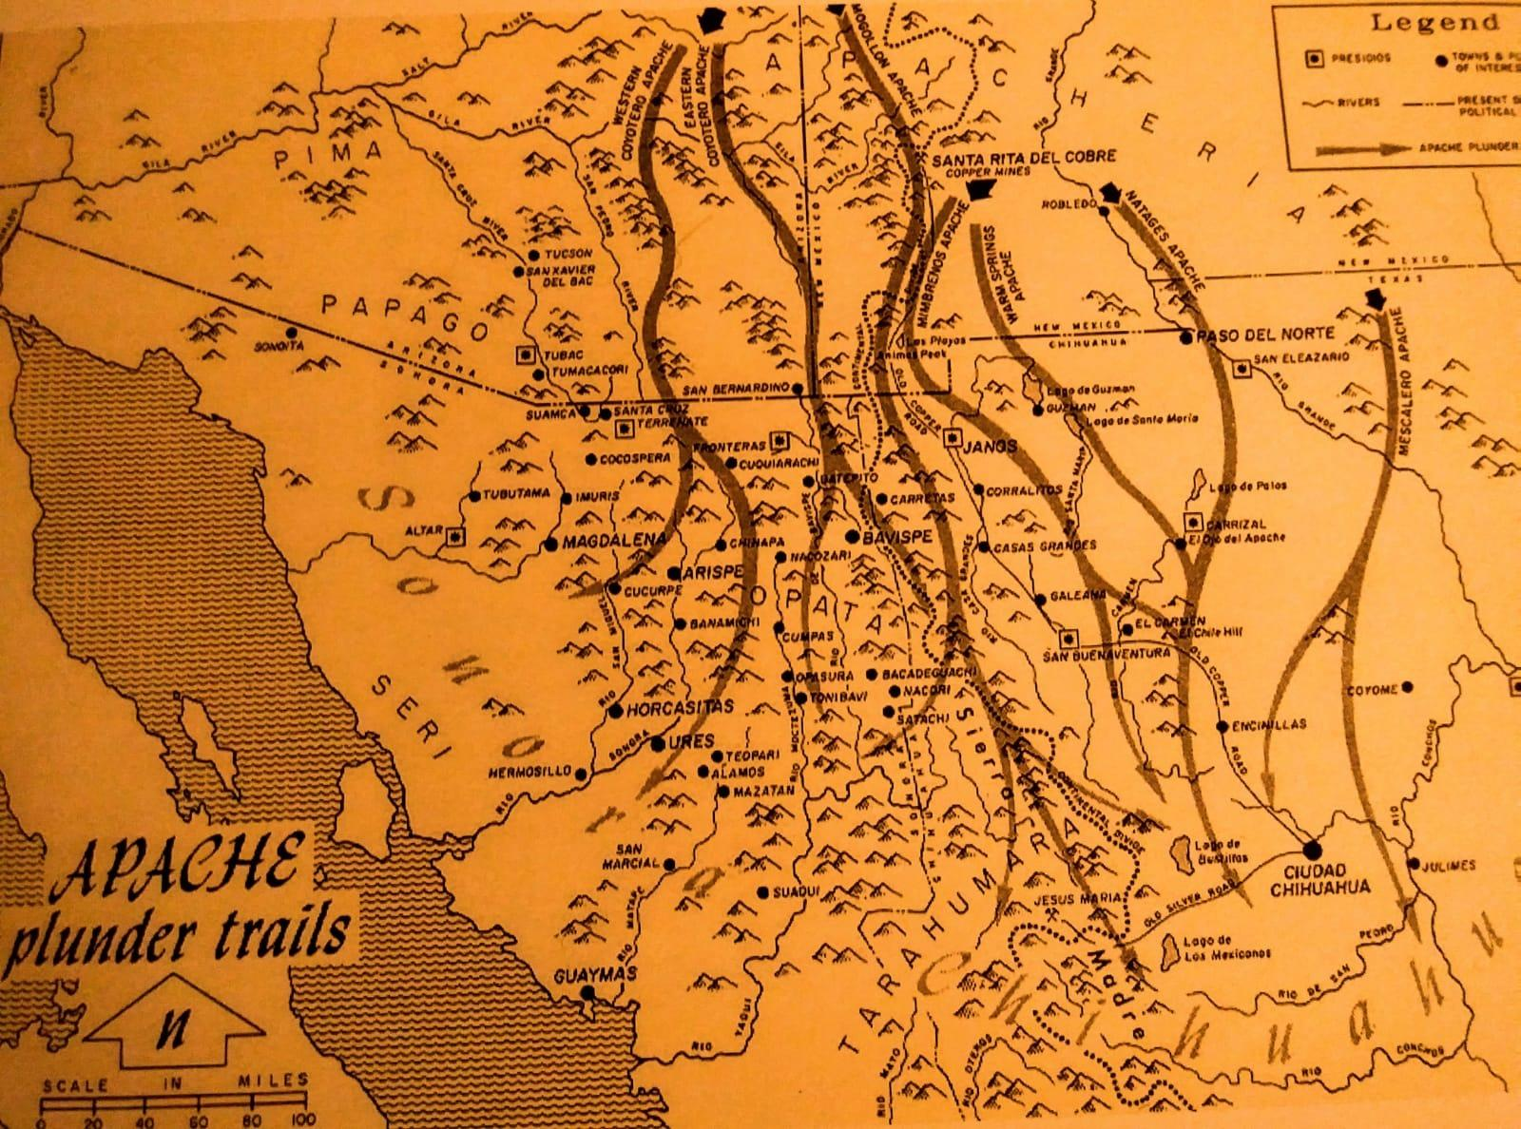

Destacable es, que dentro de los cuatro grupos de apaches, los Nednhi´s, que formaban parte de los apaches janeros, se encontraba uno de los más reconocidos; Juh, conocido por ser uno de los guerreros que dio sus últimas batallas en nuestro Estado en contra de las milicias del Coronel Joaquín Terrazas, ante quien sucumbió el jefe Victorio en Tres Castillos, en Coyame del Sotol. También se le conoce por vengar la muerte de los suyos tras ser emboscados en las riberas del Río Casas Grandes por el capitán Juan Mata Ortiz, a quien tiempo después, en 1882 atrapa y quema vivo al sitiarlo en una loma cerca del Charco de los Arrieros; y en general, por ser uno de los personajes principales en la insurrección apache en el sur de los Estados Unidos y nuestro Estado.

De acuerdo a datos publicados en diversos medios de comunicación, el hogar de los Janeros Nednhi, se encontraba en el remoto desierto de la Sierra Madre Occidental llamada por ellos “Montañas Azules” del norte de México, regiones que se fueron poblando paulatinamente por tribus desplazadas por la colonización anglosajona del suroeste de Estados Unido, encontrando coincidencias geográficas al este, a lo largo del río Janos y el río Casas Grandes hacia la laguna de Guzmán en su parte norte en el actual noroeste de Chihuahua.
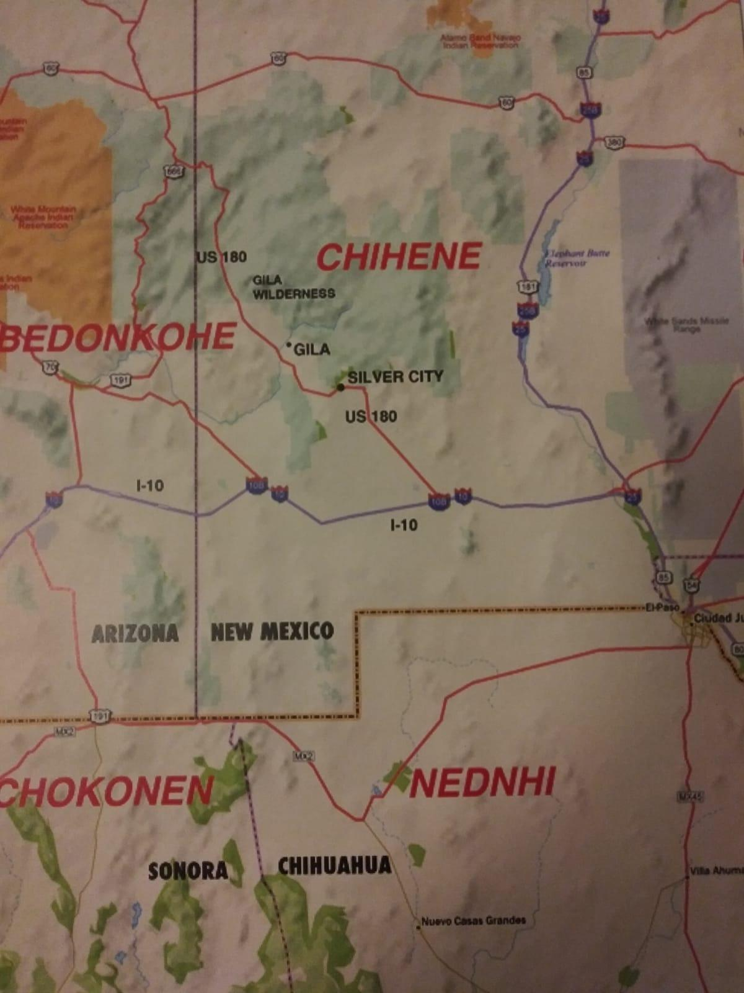

La denominación que se somete a consideración surge a raíz de que Janos
como Algunos otros Pueblos del Noroeste, quedaron Marginados al poniente del camino real de tierra adentro, el principal eje comercial desde la Ciudad de México, pasando por la capital de nuestro Estado y el paso del norte, actualmente Ciudad Juárez, hasta Santa Fe de Nuevo México, quedando los pueblos del Noroeste en condiciones poco aptas en materia de vías de comunicación para su óptimo desarrollo comercial y turístico; destacando en esta parte que el municipio cuenta con tres Importantes Intersecciones carreteras que posicionarían a la región como potencial turístico, que a la fecha ha sido poco explorado y explotado.

El objetivo principal de contar con un Decreto en el que se reconozca esta riqueza histórica y cultural, es impulsar a nivel regional, estatal y federal, el entorno sociocultural, histórico y económico, promoviendo el entusiasmo de conocer nuestra tierra y su pasado, ejemplo de ello son los dos cementerios apaches con los que cuenta el municipio en la cabecera municipal y algunos otros en las montañas azules y campo abierto.

Se pretende fomentar un alto interés de investigación en los archivos históricos ya aludidos, ya que en ellos se encuentran memorias de los pueblos, costumbres y tradiciones prehispánicas, hispánicas y mestizas, que servirían enormemente para nuestros estudiantes de todos los niveles académicos.

En materia de impacto económico, la actividad turística tiene una posición importante que no se ha podido desarrollar en su máximo potencial dada la carencia de infraestructura turística y denominaciones que hagan del municipio un destino atractivo para el turista.

Nuevo México y Chihuahua, forman dos zonas regionales con potencial turístico y de mercado internacional compartido, que, con impulso gubernamental, creando la infraestructura y auge necesario, se puede convertir en una tura comercial y turística que beneficiaria no solo a la región, sino al Estado en general.
De acuerdo a información publicada por Gobierno del Estado, el municipio de Janos es identificado como una tierra multicultural, con riqueza en historia, tecnología y valores. Se encuentra pertinente transcribir la siguiente información:

“Nueve lenguajes, una biósfera privilegiada con especies endémicas, el maíz más antiguo del estado, más de 2 mil sitios arqueológicos y una de las tres misiones más antiguas en Chihuahua, coexisten en la última frontera virreinal.

Janos es sin duda una tierra privilegiada como pocas, en historia, naturaleza y valores, al formarse como la puerta de entrada al estado desde Sonora y Nuevo México, Estados Unidos.”

Se ha dado a conocer que el nombre del municipio tiene su origen en relación a la Tribu Indígena Janos; mismo que nació en 1580 con el privilegio de estar entre manantiales y ojos de agua; sin embargo, su fundación oficial data en tres fechas distintas: 1640, 17117 como la más aceptada, y en 1778, informó el cronista e historiador del Municipio, Luis Mario Madrid Jáquez, de quien también se han obtenido datos para la elaboración de esta iniciativa.

“El momento más simbólico en la formación de su historia es a partir de 1678, cuando se concedió merced de tierra a Francisco Ramírez Pacheco, para crear la Hacienda del Marquesote en el Puesto de la Soledad que permitió los asentamientos, observó.
Sin embargo, la madrugada del 6 de mayo de 1684, el pueblo y la Misión de la Soledad de Janos, fueron atacados y quemados hasta los cimientos, por “el pueblo revuelto” de Nuevo México y con ello fue necesario reestructurarlos, advirtió.

La tragedia de 1864 derramó mucha sangre inocente y el piso se tiñó de rojo, por lo que una maldición cayó sobre Janos para dificultar su progreso desde entonces”, apuntó la secretaria del Ayuntamiento al referir una leyenda.

Fue el 16 de octubre de 1686 cuando se aprobó la fundación del Real Presidio, por el gobernador del Reino, José de Neira y Quiroga, bajo las órdenes del capital, Juan Fernández de la Fuente, añadió el cronista.

La Misión de La Soledad de San Felipe y Santiago de Janos, es una de las tres más antiguas del Estado y aunque sigue en pie luego de casi 400 años, la falta de mantenimiento a un patrimonio de tal relevancia, ha dejado cicatrices”

En la misma información publicada en el portal oficial de Gobierno del Estado, se ha reconocido que la tierra de apaches, Janos, tiene más de 2 mil sitios arqueológicos en primera fase de prospección, como La Juanaqueña, que exhibe más de 400 terrazas y de la que se cree que fue el asentamiento final de los pueblos indios de la zona, con lo que es posible inferir el grado de riqueza histórica con que se cuenta.
Se cuenta con información respecto a que al realizarse excavaciones se han encontrado cultivos de maíz a los que al hacerles la prueba del carbono, se descubrió que era el más antiguo del estado, además que a lo largo del territorio que ocupa el municipio se han encontrado áreas de petrograbados, entre ellas una de las más conocidas como “El Peñón del Diablo”, en el que podemos encontrar diversas figuras antropomórficas y de fauna de la región, las cuales describen la cosmovisión, de 8 mil años de antigüedad.

“Río arriba hacia el oeste de la cabecera municipal, está la presa en Casa de Janos, ubicada entre riscos naturales que permiten el turismo de montaña, fue guarida de los apaches Ju, Gerónimo, Manga Coloradas y cuya boquilla tiene una sección vertical de 25 por 40 metros.

La ruta sigue a los Alisos, El Carcae, el Cañón de Güainopa, a un corredor de la mariposa monarca y al sitio llamado “Las Letras” que tiene jeroglíficos plasmados sobre rocas de gran dimensión en medio de un área natural para acampar.

Dentro de esta riqueza natural está la Reserva de la Biósfera de Janos, en la que es endémico el perrito de la pradera y alberga a la única manada de búfalo salvaje del país, con 140 animales que pueden llegar a verse en el perímetro”

Como se expone, el abanico multicultural de Janos, engrana con riqueza histórica de relevancia para nuestro Estado y además cuenta con vestigios de ello posibles de ser apreciados. Resulta relevante el resumen que se expone de los personajes indígenas históricos en nuestro Estado, ya que a lo largo del tiempo se ha difundido información sobre ellos y con esto se hace latente una necesidad de que como chihuahuenses conozcamos más de la historia que albergan nuestros municipios por sus particularidades geográficas, culturales y sociales.

Un punto importante ha destacar es que si bien, la palabra “Apache” ha albergado diversos significados de acuerdo al momento de la historia en que se utilice y el contexto, uno de ellos ha sido el de “enemigo”, sin embargo, también lo es que en nuestros días y desde una perspectiva social e histórica, la palabra ha sido aceptada de forma nacional e internacional, así como por la Real Academia Española, como el distintivo para identificar a una cultura indígena rica en historia, ligada a interesantes personajes y hechos históricos, como aquí se ha expuesto. Es por ello que se propone emplear dicho término a efecto de facilitar el reconocimiento en cualquier idioma al que eventualmente se pueda proyectar el objetivo de este nombramiento.

Por lo anteriormente expuesto, con fundamento en lo dispuesto por los artículos 68 fracción I y IV de la Constitución Política del Estado de Chihuahua, 167 fracción I y IV de la Ley Orgánica del Poder Legislativo; 75 y 76 del Reglamento Interior y de Prácticas Parlamentarias del Poder Legislativo, así como 28, fracción II del Código Municipal para el Estado de Chihuahua, sometemos a consideración de esta Honorable Representación Popular el siguiente proyecto de:

DECRETO

ARTÍCULO ÚNICO. La Sexagésima Sexta Legislatura del Honorable Congreso del Estado de Chihuahua, reconoce la riqueza histórica y cultural del municipio de Janos, otorgándole la denominación de” Janos, Capital de la Nación Apache”, como un distintivo de identidad cultural e histórica, a efecto de coadyuvar en su desarrollo turístico, cultural y económico.”

Dicha iniciativa asimismo incluía como anexo el acta número 64 del Cabildo del H. Ayuntamiento de Janos.

Presentada la iniciativa antes mencionada, fue turnada a la Junta de Coordinación Política, misma que nunca entró al estudio de esta, hasta que al término de la legislatura fue archivada como asunto concluido, de conformidad con lo dispuesto en el punto Cuarto del Acuerdo No. LXVI/EXACU/0874/2021 II D.P., aprobado por la LXVI Legislatura, con fecha 31 de agosto de 2021.

Sin embargo, el asunto ni fue concluido ni archivado por el municipio de Janos que intentó diversos acercamientos a su representación legislativa por el Distrito 1, sin obtener una respuesta.

Fue así que, a través de la Dirección de Cultura del Municipio de Janos, me hicieron llegar la petición, para que presentara dicha iniciativa.

Si bien la Junta de Coordinación Política y la Legislatura anterior no dan una muestra o argumento de porque archivaron dicha iniciativa, y adelantando al análisis propio que se hiciera en la propia Comisión de Dictamen, advertimos que el proyecto original tiene un área de oportunidad en cuanto a la técnica legislativa se refiere, ya que erróneamente dice que busca la denominación del Municipio de Janos, como “Janos capital de la Nación Apache”.

Esto puede llevar a la confusión de que el municipio busca su cambio de denominación, cuando en realidad lo que buscan es que se Decrete a Janos, como una mención simbólica para fines solemnes y de significación histórica.

Lo anterior en el mismo tenor de otros Decretos de la misma naturaleza que el propio Honorable Congreso del Estado ha realizado en diversas ocasiones como son:

Decreto No. 724/2014 I P.O. que Decreta al Municipio de Ascensión como: “Ascensión, Cuna de los Dorados del General Francisco Villa”.

Acuerdo No. 697/2013 II P.O. que reconoce que el Municipio de Jiménez ha sido declarado como “Cuna de la División del Norte”, según datos que obran en la Dirección General de Archivo e Historia de la Nación, con el número de trámite 2311, del expediente XI/112, firmado por el General de Brigada D.E.M. José Luís Valdés Chávez.

Es por ello que, a solicitud del Municipio de Janos solicitamos que este Congreso le declare Capital de la Nación Apache.

Esto nos permitirá visibilizar el pasado prehispánico del Noroeste del Estado, que tiene su raíz en los pueblos apaches janeros, que así mismos se llaman Nde o Nda-i.

Por lo anteriormente expuesto, nos permitimos someter a consideración de este H. congreso del Estado, la siguiente proposición con carácter de:

D E C R E T O

ÚNICO. La Sexagésima Séptima Legislatura del Honorable Congreso del Estado de Chihuahua declara al Municipio de Janos como: “Janos, capital de la Nación Apache Nde-Ndai.”

TRANSITORIOS

PRIMERO. La categoría otorgada en el presente Decreto podrá ser utilizada por todas las autoridades, instancias públicas, privadas o ciudadanos en general, cuando así lo estimen conveniente.

SEGUNDO. La categoría prevista en el presente Decreto se constituye como una mención simbólica para fines solemnes, de significación cultural y reivindicación histórica al pueblo Nde-Ndai.
D A D O en el recinto oficial del Poder Legislativo, a los dieciséis días de enero del año dos mil veintitrés.

ATENTAMENTE,

DIP. ILSE AMÉRICA GARCÍA SOTO. | DIP. EDIN CUAUHTÉMOC ESTRADA SOTELO.
DIP. BENJAMÍN CARRERA CHÁVEZ. | DIP. OSCAR DANIEL AVITIA ARELLANES
DIP. LETICIA ORTEGA MÁYNEZ. | DIP. GUSTAVO DE LA ROSA HICKERSON.
DIP. ROSANA DÍAZ REYES. | DIP. MARÍA ANTONIETA PÉREZ REYES.
DIP. MAGDALENA RENTERÍA PÉREZ. | DIP. DAVID OSCAR CASTREJÓN RIVAS.
La presente hoja de firmas corresponde a la iniciativa con carácter de decreto a fin de declarar al Municipio de Jano como: “Capital de la Nación Apache”.

